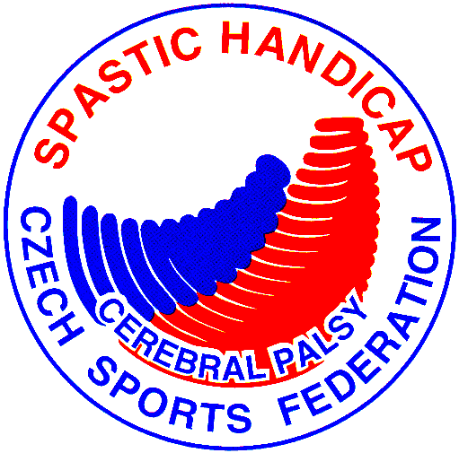TZ České federace Spastic Handicap, o. s.:

MEZINÁRODNÍ MISTROVSTVÍ ČESKÉ REPUBLIKY V BOCCIE
A OZP CUP – 2. kolo I. liga

Praha: 24. - 25. dubna 2010 se ve Sportovní centrum University Karlovy na Praze 10 Hostivaři uskuteční Mezinárodní mistrovství ČR a 2. kolo I. ligy OZP Cupu v boccie sportovců s centrální poruchou hybnosti zdravotní třídy BC1, BC2, BC3 a BC4.

Pořádá:
SC Jedličkova ústavu Praha, o. s. z pověření České federace Spastic Handicap, o. s. ve spolupráci s Oborovou zdravotní pojišťovnou zaměstnanců bank, pojišťoven a stavebnictví, s Magistrátem Hlavního Města Prahy, s FTVS UK a se Societou o. p. s.

Startuje pouze prvních dvanáct hráčů ze žebříčku OZP CUPU 2009, pokud hráč ze seznamu bude chybět, nelze ho nahradit jiným hráčem. Soutěže se zúčastní zahraniční hráči v počtu max. čtyř hráčů v jednotlivých zdravotních třídách.

Hraje se podle mezinárodních pravidel CP-ISRA boccii dle manuálu č. 10, zpracovaných federací Spastic Handicap a platného soutěžního řádu boccia, včetně doplňků.

Časový plán:

Sobota 24. dubna 2010
09.00 - 18.00 I. část soutěží – tělocvična Hostivař

Neděle 25. dubna 2010
09.00 - 14.00 II. část soutěží – tělocvična Hostivař
14.00 - 14.30 vyhlášení výsledků

Právo účasti v turnajích I. ligy mají:

 | BC1 |  |  |  |  |  | BC2
1. | Smolík Ivoš | VM | 93 |  |  | 1. | Kořínek Michal | SP | 83
2. | Cuřínová Kateřina | NL | 86 |  |  | 2. | Serbus František | JU | 85
3. | Pospíšil Michal | HA | 83 |  |  | 3. | Petrák František | LK | 91
4. | Pokorná Aneta | JU | 91 |  |  | 4. | Fajkus Martin | DS | 78
5. | Grűsser Michal | JU | 78 |  |  | 5. | Prouza Miroslav | OA | 87
6. | Mach Michal | NL | 91 |  |  | 6. | Třísková Pavlína | AP | 84
7. | Vlk Jiří | NL | 71 |  |  | 7. | Malec František | VM | 65
8. | Machuta Jan | JU | 76 |  |  | 8. | Froněk Jakub | JU | 86
9. | Duževičová Kristýna | BR | 79 |  |  | 9. | Tomáš Pavel | SP | 77
10. | Princová Michaela | BR | 95 |  |  | 10. | Wusch Michal | JE | 88
11. | Šturma Rostislav | DS | 91 |  |  | 11. | Skopalík Lubomír | BR | 87
12. | Mikulcová Ivana | BR | 87 |  |  | 12. | Hořánek Josef | HA | 84

 | BC3 |  |  |  |  |  | BC4
1. | Milková Vladislava | BR | 84 |  |  | 1. | Procházka Radek | LK | 85
2. | Svoboda Michal | BR | 92 |  |  | 2. | Lacina Leoš | LK | 63
3. | Drahonský Marek | BR | 93 |  |  | 3. | Kadlecová Simona | BR | 79
4. | Danihelka Jan | LK | 74 |  |  | 4. | Strnad Pavel | SP | 63
5. | Křenek Radovan | BR | 69 |  |  | 5. | Hájková Alena | SL | 80
6. | Suchý Jozef | NL | 97 |  |  | 6. | Špačková Lucie | JU | 83
7. | Petrementová Lucie | LK | 85 |  |  | 7. | Tejkl Lukáš | BR | 89
8. | Teichmanová Hana | BR | 88 |  |  | 8. | Hubalovský Petr | SP | 81
9. | Dvořák Milan | SP | 65 |  |  | 9. | Ševčík Jakub | JE | 90
10. | Zdráhalová Michaela | AP | 83 |  |  | 10. | Vočka Jan | BR | 82
11. | Bandžuch Martin | LK | 90 |  |  | 11. | Novotný Jaroslav | JU | 91
12. | Vláčil Lukáš | AP | 85

Co je boccia?
Boccia je sport podobný francouzské hře petanque. Díky své povaze je velmi populární mezi lidmi s těžkým fyzickým postižením, a to zejména s dětskou mozkovou obrnou, traumatickým poškozením mozku či po mozkové mrtvici. Je také jediným sportovním odvětvím, kde tito lidé mohou změřit své síly na nejvyšší možné úrovni - na paralympijských hrách.
Základní rozdíl oproti hře petanque spočívá v herních míčích a povrchu.

Herní kategorie
V boccie neexistují pohlavní kategorie. Muži a ženy hrají v soutěžích společně v jedné kategorii. Na tomto turnaji se nerozlišují ani věkové skupiny. Základním dělením je stupeň – třída tělesného postižení sportovce (BC1-4).

OZP CUP
OZP Cup v boccii je dlouhodobá (roční) soutěž. Vypisuje se v soutěžích jednotlivců BC1, BC2 , BC3 a BC4. Vítězem se stává ten závodník, který ve své třídě dosáhl během roku nejvíce bodů na bodovaných soutěžích v ČR. Vítěz v každé třídě získává putovní pohár. V případě že závodník 3 roky za sebou obhájí vítězství, pohár mu bude ponechán. Závodníci na prvním až třetím místě získávají diplom a medaili.

Kontakt a další informace:
Petr Vrátil: 241 083 104, 724 084 119
Pavla Vrbová 777 156 061
Email: scjupraha@centrum.cz

